|  |  |  |
| --- | --- | --- |
| МИНИСТЕРСТВО СЕЛЬСКОГО ХОЗЯЙСТВА РОССИЙСКОЙ ФЕДЕРАЦИИ  ФГБУ «Россельхозцентр» Филиал ФГБУ «Россельхозцентр» по Кировской области | |  |
| **СИГНАЛИЗАЦИОННОЕ СООБЩЕНИЕ РОССЕЛЬХОЗЦЕНТРА**  **№ 17 от 06.06.2023 г.** |  | |

**Исх. № 853 от 06.06.2023г.**

Адрес филиала 610007, г. Киров, ул. Ленина, д. 176-а

Контакты филиала тел.: 8(8332) 330-997; e-mail - [rsc43@mail.ru](mailto:rsc43@mail.ru)

**Люцерновая совка**

Отдел по защите растений филиала ФГБУ «Россельхозцентр» по Кировской области сообщает, что при проведении обследований семенных посевов люцерны в южной зоне области выявлено отрождение гусениц люцерновой совки.

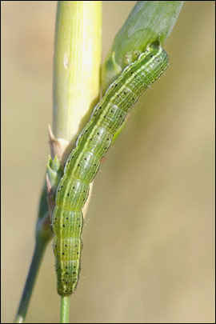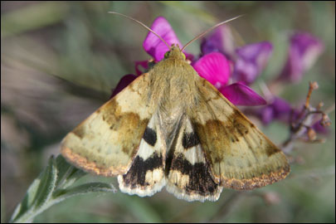**Бабочка**, размах крыльев 30-38 мм. В окраске преобладают оливковые тона. Передняя пара крыльев зеленовато-серая с желтизной. Срединная перевязь темная. Почковидное пятно темное, большое. Лёт совок бывает продолжительностью от трёх до четырёх недель. Бабочки нуждаются в дополнительном питании до откладки яиц. Самки откладывают **яйца** по одному на цветки и листья люцерны, эспарцета, сои и многих других растений. Средняя плодовитость 600-700 штук, максимальная 1500. Засуха и отсутствие цветов могут вызвать бесплодие самок. **Гусеница** длиной 21-40 мм, от серо-зеленого до красновато-серого, сверху в продольных полосках. Боковая полоса желтого цвета, широкая. Появляется из яйца через 3-9 дней и развивается от 19 до 33 суток, за это время она линяет пять раз, проходя через шесть возрастов. Допитавшись, гусеницы первого поколения уходят в почву на глубину 2-4 см, изготавливают земляную колыбельку, в которой и окукливаются. **Куколка** длиной 15-20 мм красновато-коричневой окраски. Развитие куколки продолжается 10-17 дней. Зимуют куколки в почве на глубине 6-9 см. За вегетационный период развивается 2 поколения. Молодые личинки скелетируют листья различных растений. Позднее объедают или продырявливают листовые пластинки по краю, уничтожают генеративные органы (бутоны, цветки, семена внутри бобов). Мотыльки первого поколения летают в мае-июне, второго - в июне-июле.

**Экономический порог вредоносности** люцерновой совки в фазу стеблевания – *5-10 гусениц на м2*; после цветения – *1-2 гусениц на м2*.

**Меры борьбы:**

* Своевременная обработка почвы: дискование и глубокая зяблевая вспашка.
* Особое внимание нужно уделить семенным посевам люцерны, оперативно провести обработку растений химическими инсектицидами на основе действующих веществ: *альфа-циперметрин, лямбда-цигалотрин, имидоклоприд, диметоат и другими* препаратами, зарегистрированными на территории РФ.

По вопросам проведения обследований, обработок, консультаций в области защиты растений, обращайтесь в филиал ФГБУ «Россельхозцентр» по Кировской области. Контакты: тел. 8 (8332) 33-09-97, 33-05-71.

**Применение пестицидов и агрохимикатов в сельскохозяйственном производстве проводится только после предварительного обследования сельскохозяйственных угодий (посевов, производственных помещений).**

**Строго соблюдать регламент применения, правила личной гигиены и техники безопасности.**